DOCUMENTACIÓN DE PROPUESTA TÉCNICA DEL SOFTWARE

PROYECTO: Traduce Señas

INTEGRANTES:
Luis Alejandro Duarte Aldana
Juan Mauricio Suaza Solorzano
Juan Camilo Fierro Esquivel

SERVICIO NACIONAL DE APRENDIZAJE – SENA
Análisis y Desarrollo De Software

2026
Tabla de contenido
Introducción 3
Descripción del problema y de la necesidad 3
Solución propuesta 3
Alcance técnico 4
Tecnologías seleccionadas 5
Alternativas evaluadas 5
Arquitectura propuesta 6
Metodología de desarrollo 6
Cronograma 7
Recursos 7
Talento humano 7
Recursos técnicos 7
Presupuesto 8
Riesgos técnicos principales 8
Entregables 8
Conclusiones 9
Referencias 10

Introducción
La propuesta técnica describe la solución de software que el equipo plantea para el problema de comunicación entre personas sordas y oyentes, junto con las tecnologías elegidas, la arquitectura, la metodología de trabajo, el cronograma, los recursos y el presupuesto necesarios para construirla.
El documento está dirigido al instructor y a cualquier evaluador técnico que necesite entender por qué la solución está construida como está y qué alternativas se descartaron.

Descripción del problema y de la necesidad
En Colombia la cantidad de intérpretes de LSC es muy inferior a la de personas sordas que los necesitan (INSOR, 2020). La Organización Mundial de la Salud (2021) estima que más de 1 500 millones de personas en el mundo viven con algún grado de pérdida auditiva. Sin un intérprete, una persona sorda no puede comunicarse con fluidez en el colegio, la tienda o la ventanilla de una entidad pública. Se necesita una herramienta disponible en cualquier teléfono que traduzca las señas a texto o voz de forma inmediata.

Solución propuesta
Se propone una aplicación multiplataforma que usa la cámara del dispositivo para reconocer las señas y mostrar su traducción. La solución se compone de:
- Cliente multiplataforma en React Native con Expo, que se compila para Android, iOS y web (escritorio) a partir de una sola base de código.
- Motor de reconocimiento en el dispositivo con MediaPipe Hands (Zhang et al., 2020), que extrae 21 puntos de la mano por cuadro, y un clasificador por plantillas basado en Dynamic Time Warping.
- Backend de microservicios en Node.js, Express y TypeScript, detrás de un API Gateway, con una base de datos por servicio.
- Comunicación por eventos con RabbitMQ para mantener los servicios desacoplados.
- Despliegue con contenedores Docker y Docker Compose, reproducible en cualquier servidor.
Figura 1
Vista general de la arquitectura propuesta
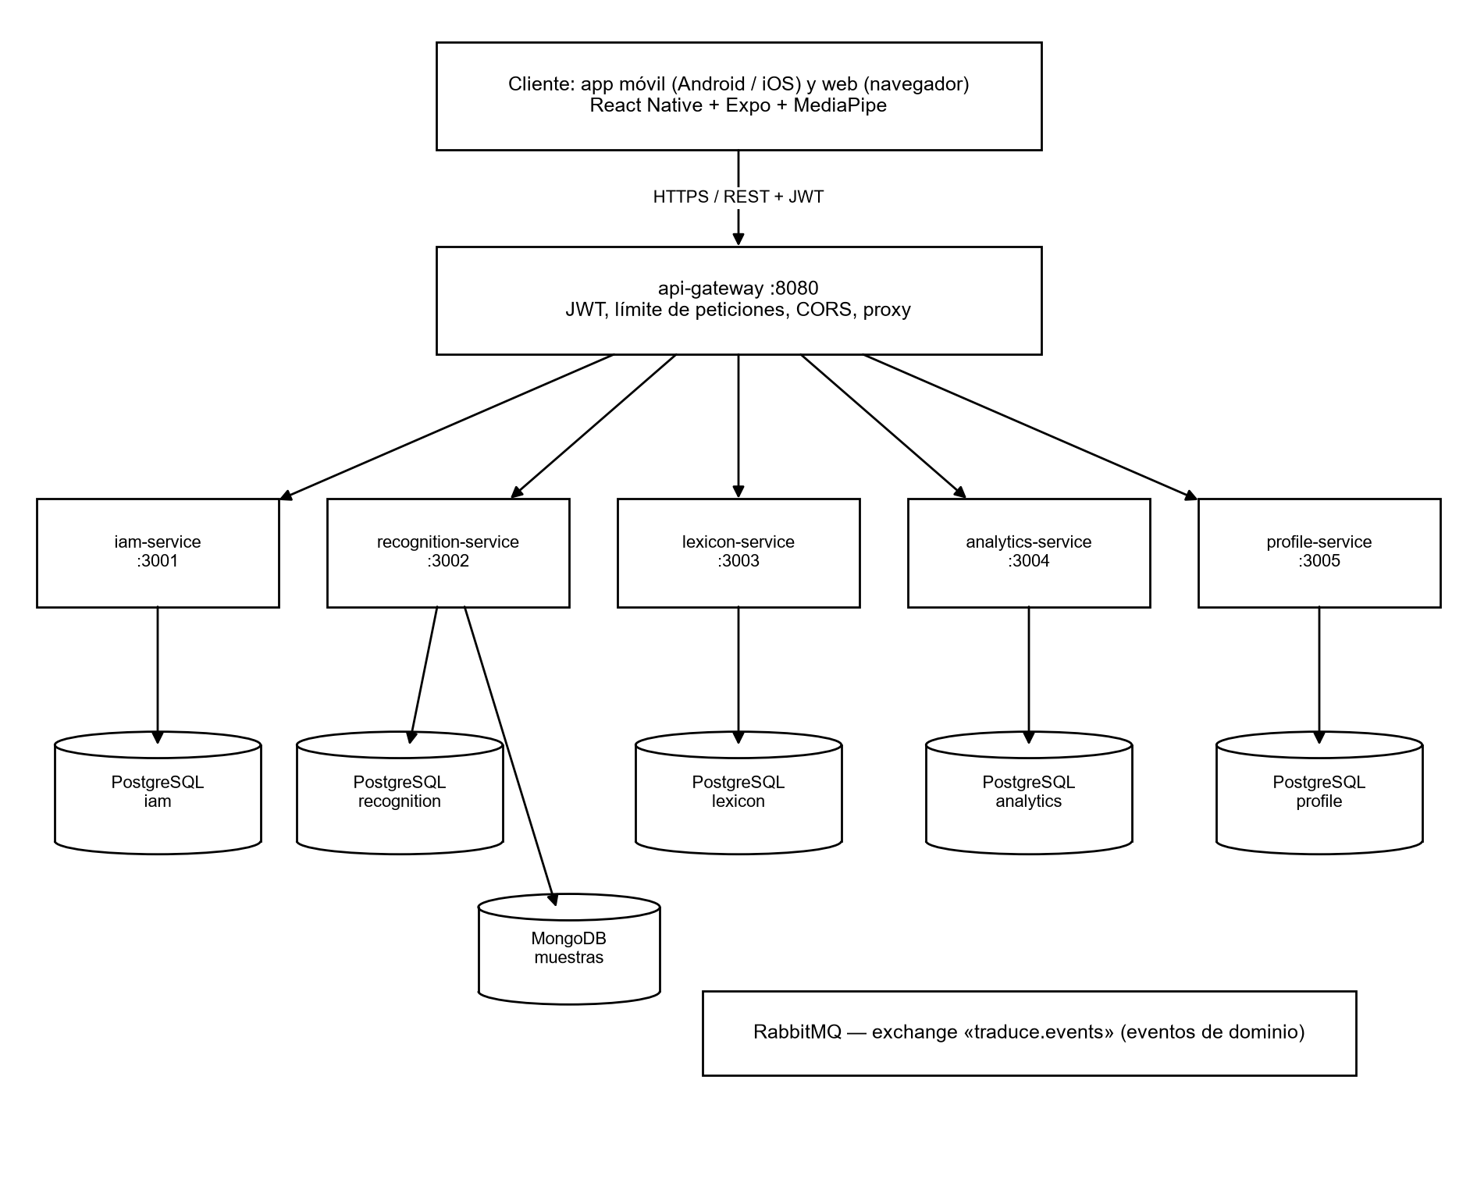
Nota. Elaboración propia.

Alcance técnico
Tabla 1
Módulos funcionales y servicio responsable
Módulo | Funcionalidad | Servicio
Gestión de usuarios | Registro, verificación de correo, inicio de sesión, recuperación de contraseña, roles | iam-service
Traducción | Reconocimiento de señas, texto y voz, historial | App + recognition-service
Entrenamiento | Captura de muestras, plantillas de señas, registro de modelos | recognition-service
Léxico y alfabeto | Catálogo de señas, categorías, alfabeto con modelos 3D | lexicon-service
Perfil | Datos personales, tema, idioma, notificaciones y logros | profile-service
Estadísticas | Eventos de uso y tableros para el administrador | analytics-service
Entrada única | Enrutamiento, validación de JWT, límite de peticiones, CORS | api-gateway

Tecnologías seleccionadas
Tabla 2
Pila tecnológica y justificación
Capa | Tecnología | Versión | Justificación
Cliente | React Native + Expo | RN 0.86 / Expo 57 | Una sola base de código para Android, iOS y web; el equipo domina JavaScript
Cliente | React | 19.2 | Biblioteca de interfaz común a móvil y web
Cliente | React Navigation | 6.x | Navegación por pilas y pestañas estándar en React Native
Visión | MediaPipe Tasks Vision | 0.10.14 | Detección de mano preentrenada y en tiempo real en el dispositivo
Visión | TensorFlow.js | 4.22 | Ejecución de modelos de clasificación en el cliente
Voz | expo-speech | 57.x | Síntesis de voz nativa para la salida en audio
Backend | Node.js + Express | 20 LTS / 5.2 | Mismo lenguaje que el cliente; suficiente para el tráfico del proyecto
Backend | TypeScript | 5.6+ | Tipado estático que reduce errores en una base de código compartida
Datos | PostgreSQL | 16 | Base relacional robusta y gratuita, una por servicio
Datos | MongoDB | 7 | Documentos flexibles para las muestras de entrenamiento
Mensajería | RabbitMQ | 3.x | Eventos entre servicios; sencillo y con panel web
Seguridad | JWT (HS256) + bcrypt | — | Autenticación sin estado y contraseñas con hash
Infraestructura | Docker + Docker Compose | 24+ / 2.20+ | Entorno reproducible con un solo comando
Control de versiones | Git + GitHub | — | Ramas por funcionalidad, pull requests y revisión

Alternativas evaluadas
Tabla 3
Decisiones técnicas y alternativas descartadas
Decisión | Alternativa descartada | Motivo
Microservicios con API Gateway | Monolito modular | Permite escalar el reconocimiento por separado y repartir el trabajo por dominio; decisión confirmada por el líder del producto el 4 de octubre de 2026
PostgreSQL por servicio | MySQL compartido | Aislamiento de datos por servicio, tipos JSONB y restricciones más expresivas
RabbitMQ | Apache Kafka | Kafka es desproporcionado para el volumen del proyecto; RabbitMQ es más simple de operar
Reconocimiento en el dispositivo | Envío de video al servidor | Menor latencia, menor consumo de datos y el video no sale del teléfono (privacidad)
Plantillas + DTW | Red neuronal entrenada desde cero | Funciona con pocos ejemplos por seña y es explicable; la red queda como mejora futura
Expo (React Native) | Desarrollo nativo separado (Kotlin y Swift) | Un equipo de tres personas no puede mantener tres bases de código

Arquitectura propuesta
Cada microservicio sigue la arquitectura hexagonal (Cockburn, 2005): el dominio y los casos de uso no dependen de Express ni de la base de datos, sino de puertos que implementan los adaptadores. Esto facilita las pruebas y permite cambiar la tecnología de persistencia sin tocar la lógica de negocio.
El cliente se organiza por funcionalidades (feature/) con capas de presentación, negocio, datos, servicios externos y configuración. El detalle se encuentra en el documento de diseño del software.

Metodología de desarrollo
El proyecto se gestiona con Scrum (Schwaber y Sutherland, 2020) en sprints de dos semanas. El instructor actúa como dueño del producto que revisa y acepta cada incremento, y el líder técnico cumple también el rol de Scrum Master.
Tabla 4
Eventos y artefactos de Scrum en el proyecto
Elemento | Aplicación en el proyecto
Sprint | Dos semanas; 14 sprints planificados entre el 1 de enero y el 31 de julio de 2026
Planeación | Selección de historias de usuario del backlog según prioridad MoSCoW
Revisión | Demostración del incremento al instructor
Retrospectiva | Acciones de mejora registradas en el documento de acciones correctivas
Product backlog | Historias de usuario trazadas a los requisitos (03-product/product-backlog.md)
Definición de hecho | Código revisado, pruebas en verde, accesibilidad verificada y documentación actualizada
Flujo de Git | Rama por funcionalidad, commits en inglés con Conventional Commits, pull request con squash and merge

Cronograma
Tabla 5
Cronograma por fases
Fase | Sprints | Periodo | Entregables
Análisis y requisitos | 1–2 | enero de 2026 | Informe de requisitos, historias de usuario, casos de uso
Diseño | 3–4 | febrero de 2026 | Arquitectura, modelo de datos, prototipos de interfaz
Construcción del núcleo | 5–9 | marzo a mayo de 2026 | Autenticación, traducción, alfabeto, historial
Módulos complementarios | 10–12 | junio de 2026 | Perfil, notificaciones, estadísticas, logros
Pruebas e implantación | 13–14 | julio de 2026 | Plan y resultados de pruebas, despliegue, manuales
Reestructuración a microservicios | Re-planeación | septiembre a octubre de 2026 | Separación del backend en seis componentes y documentación actualizada
Nota. La línea base original cerró el 31 de julio de 2026; la fase de microservicios corresponde a la re-planeación posterior.

Recursos

Talento humano
Tabla 6
Equipo del proyecto
Nombre | Rol | Responsabilidad | Contacto
Juan Mauricio Suaza Solórzano | Líder técnico, Scrum Master, analista y desarrollador | Análisis, diseño, programación del backend (lexicon y recognition) y coordinación | suazasolorzano@gmail.com
Luis Alejandro Duarte Aldana | Analista y desarrollador | Análisis, diseño de interfaces y programación | aleosea777@gmail.com
Juan Camilo Fierro Esquivel | Analista y desarrollador | Análisis, documentación de producto y programación | fierroesquiveljuancamilo@gmail.com
Nota. Aprendices del programa Tecnólogo en Análisis y Desarrollo de Software del SENA.

Recursos técnicos
- Tres computadores de desarrollo con al menos 16 GB de RAM y Docker Desktop.
- Teléfonos Android e iOS de gama media para pruebas de cámara y rendimiento.
- Servidor (físico o en la nube) con 4 vCPU, 8 GB de RAM y 50 GB de disco para el despliegue.
- Cuentas de GitHub, servidor de correo SMTP y cuentas de desarrollador de Google y Facebook para el inicio de sesión externo.

Presupuesto
Tabla 7
Presupuesto estimado del proyecto (pesos colombianos)
Rubro | Detalle | Valor (COP)
Desarrollo y programación | Tres desarrolladores durante seis meses (líder: $3 000 000/mes; analistas: $2 500 000/mes cada uno) | 48 000 000
Hardware | Equipos de cómputo y dispositivos móviles de prueba | 15 003 310
Infraestructura y servidores | Servidor de despliegue y dominio | 1 350 000
Pruebas y capacitación | Pruebas piloto y capacitación de usuarios | 2 000 000
Software y seguridad | Certificados y herramientas | 225 000
Total |  | 66 578 310
Nota. El total corresponde a la suma de los componentes de la Propuesta Técnica y Económica; es la cifra que se toma como válida mientras se concilian los totales parciales que circulan en otros documentos.

Riesgos técnicos principales
Tabla 8
Riesgos y estrategia de mitigación
Riesgo | Nivel | Mitigación
Datos de entrenamiento de LSC insuficientes | Crítico | Usar el conjunto público LSC-54 y capturar muestras con consentimiento; reentrenar con las señas más fallidas
Precisión del reconocimiento menor a la esperada | Alto | Umbral que evita mostrar traducciones dudosas; métricas por seña antes de publicar plantillas
Equipo pequeño frente a la complejidad de los microservicios | Alto | Paquete compartido (@traduce/shared), plantillas de servicio y Docker Compose
Privacidad de las muestras (Ley 1581 de 2012) | Alto | Consentimiento obligatorio por muestra, acceso solo para ADMIN, video procesado en el dispositivo
Servidor único sin redundancia | Medio | Copias de seguridad diarias y procedimiento de restauración documentado

Entregables
- Informe de especificación de requisitos.
- Documentación de análisis (vistas dinámicas).
- Propuesta técnica (este documento).
- Documentación de diseño del software.
- Artefactos de código: aplicación móvil, web y de escritorio (vía navegador) y backend.
- Documentación de pruebas.
- Procedimiento de implementación.
- Documentación de acciones correctivas, preventivas y de mejoramiento.
- Manuales técnico, de instalación y de usuario final.
- Artículo del proyecto.

Conclusiones
La solución propuesta es viable para un equipo de tres aprendices porque se apoya en componentes maduros (MediaPipe, Expo, PostgreSQL, RabbitMQ) y concentra el esfuerzo propio en el reconocimiento de la LSC y en la experiencia accesible. La arquitectura de microservicios permite crecer por partes y la ejecución del reconocimiento en el dispositivo cumple el requisito de tiempo real sin exponer el video del usuario.

Referencias
Broadcom. (2026). RabbitMQ documentation. https://www.rabbitmq.com/docs
Cockburn, A. (2005). Hexagonal architecture. https://alistair.cockburn.us/hexagonal-architecture/
Congreso de la República de Colombia. (2012, 17 de octubre). Ley Estatutaria 1581 de 2012, por la cual se dictan disposiciones generales para la protección de datos personales. Diario Oficial No. 48.587.
Docker Inc. (2026). Docker Compose documentation. https://docs.docker.com/compose/
Expo. (2026). Expo documentation. https://docs.expo.dev/
Instituto Nacional para Sordos. (2020). Observatorio social de la población sorda colombiana. INSOR. https://www.insor.gov.co/observatorio/
Lugaresi, C., Tang, J., Nash, H., McClanahan, C., Uboweja, E., Hays, M., Zhang, F., Chang, C.-L., Yong, M. G., Lee, J., Chang, W.-T., Hua, W., Georg, M., & Grundmann, M. (2019). MediaPipe: A framework for building perception pipelines (arXiv:1906.08172). arXiv. https://doi.org/10.48550/arXiv.1906.08172
Newman, S. (2021). Building microservices: Designing fine-grained systems (2.ª ed.). O'Reilly Media.
Organización Mundial de la Salud. (2021). Informe mundial sobre la audición. https://www.who.int/publications/i/item/9789240020481
Pressman, R. S., & Maxim, B. R. (2020). Software engineering: A practitioner's approach (9.ª ed.). McGraw-Hill Education.
Schwaber, K., & Sutherland, J. (2020). The Scrum guide. https://scrumguides.org/
Zhang, F., Bazarevsky, V., Vakunov, A., Tkachenka, A., Sung, G., Chang, C.-L., & Grundmann, M. (2020). MediaPipe Hands: On-device real-time hand tracking (arXiv:2006.10214). arXiv. https://doi.org/10.48550/arXiv.2006.10214

